**Teoria dos conjuntos**

**União ou Reunião de conjuntos**

Dados dois conjuntos A e B, chama-se união de A e B o conjunto formado pelos elementos que pertencem a A ou a B.



Exemplos:

1. A = {a,b,c} e B = {c, d}



Representação de união é necessário sombrear os conjuntos.

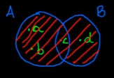

1. A = {5,6} e B = {8,9}

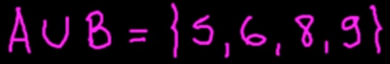

Este é um exemplo de conjuntos **disjuntos**, ou seja, não existem elementos em comum entre os conjuntos.

Representação de união é necessário sombrear os conjuntos.



C) A= {4,7} e B = {4,6,7}

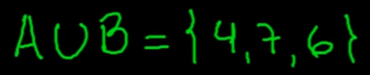

Podemos falar que o conjunto A está contido no conjunto B, ou seja, A ⊂ B.

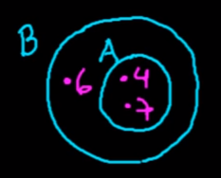

Representação de união é necessário sombrear os conjuntos.

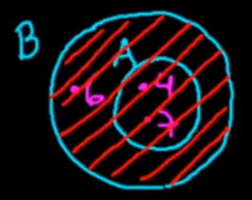

**Propriedades da união:**

P1 -> A U A = A

P2 -> Elemento neutro da união, ou seja, o resultado da união entre um conjunto não vazio e um conjunto vazio será sempre o conjunto não vazio.



P3 -> Propriedade comutativa



P4 -> Propriedade associativa, associa locais diferentes mas não altera o resultado da união.



**Número de elementos da união**

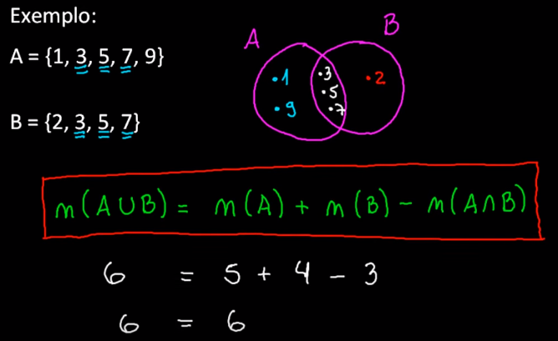

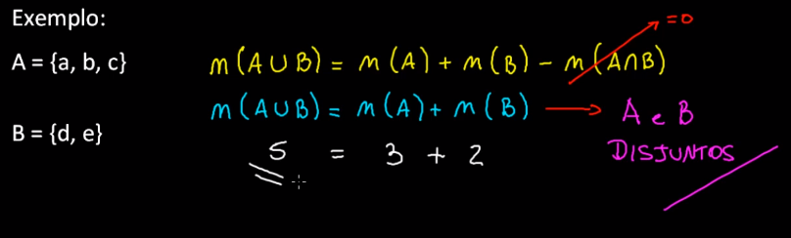

**Intersecção de conjuntos**

Dados dois conjuntos A e B, chama-se intersecção de A e B o conjunto formado pelos elementos que pertencem a A e a B.



Exemplos:

1. A = {a, b, c} e B = {c, d}



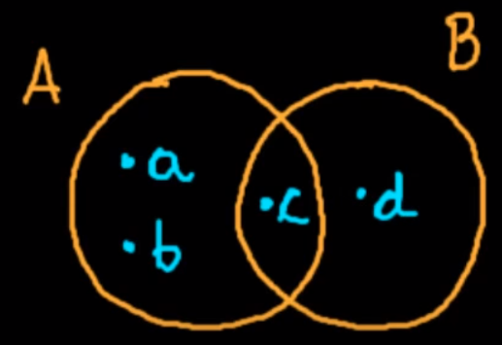

É necessário sombrear a intersecção dos conjuntos.

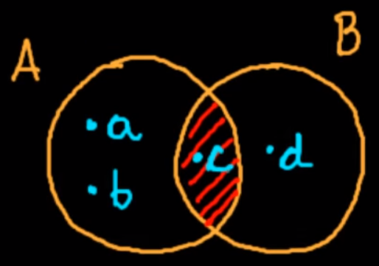

1. A = {5,6} e B = {8,9}, conjuntos disjuntos.



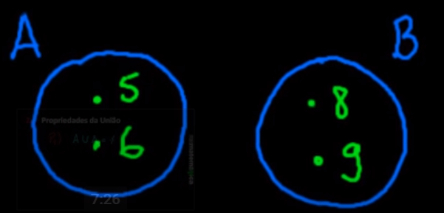

1. A = {4,7} e B = {4,6,7}

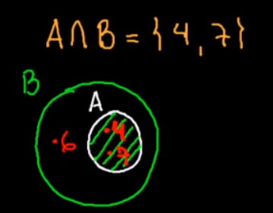

**Propriedades da intersecção:**

P1 ->

P2 -> Elemento neutro da intersecção. O elemento neutro da intersecção é o conjunto universo.

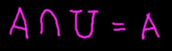

P3 -> Propriedade comutativa



P4 -> Propriedade Associativa

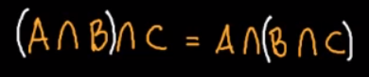

Exercício:

